**EMP – AVANCE DEL PROYECTO FORMATIVO**

1. **Ficha técnica del proyecto:**

**Nombre del proyecto:** SIIF Sistema de información de inventarios Farmacéuticos

**Objetivo general:** Desarrollar un sistema de información para la farmacia única del norte E.U que permita facilitar el proceso de inventario mediante el seguimiento oportuno a los productos y retroalimentación de información a cada uno de cada proceso.

**Objetivos específicos:**

-Brindar solución con calidad y eficacia para el problema actual de inventarios de la droguería

-Optimizar el manejo de ingreso de productos

-Garantizar el manejo, ahorro en tiempo y dinero

-Generar reportes estadísticos en intervalos de tiempo establecidos por el cliente que apoye la toma de decisiones del administrador de la droguería.

**Planteamiento del problema:**

Es sistema de información SIIF se realiza con el objetivo de solucionar los problemas que se tienen con el control del inventario (stock) , ya que en esta empresa se registra todo el proceso que recibe el stock desde que ingresa hasta que sale del establecimiento, a través de un libro , el fin que se busca con el sistema es mejorar el tiempo de estos procesos, hacer más segura la información de los productos y tener un mejor control del total de productos para su correcto manejo.

**Alcance del proyecto:**

S.I.I.F (Sistema De Información de Inventarios Farmacéuticos) será un sistema de información para gestionar los procesos de inventario de la empresa Droguería Única Del Norte E.U

Dar un control al Jefe Admirativo sobre los seguimientos de los procesos de cada medicamento, desde el ingreso hasta que termina con su proceso de salida.

Dar una clara información sobre la disponibilidad de cada medicamento ingresado en el establecimiento.

Acciones que no realizara el sistema:

No intervendrá en los procesos económicos de la empresa

No manejara sistemas de geo localización

No maneja pagos en línea

* Este producto de software tiene como principal objetivo desarrollar de una manera clara, fácil y concisa cada proceso dentro del manejo del inventario.
* Proporcionar información que sirva de apoyo al proceso de toma de decisiones
* Automatizar los procesos operativos
* Lograr ventajas competitivas a través de su implantación y uso

**Justificación:**

Este sistema de información se plantea como principal objetivo para dar la mejora y automatización de los procesos relacionados con el manejo del inventario, crear ventajas competitivas, ahorrar tiempo y optimizar el trabajo del personal, facilitar la gestión y la evaluación continua del consumo, y un buen manejo de su uso a la droguería Única del Norte por la carencia en este ámbito.

* Este producto de software tiene como principal objetivo desarrollar de una manera clara, fácil y concisa cada proceso dentro del manejo del inventario.
* Proporcionar información que sirva de apoyo al proceso de toma de decisiones
* Automatizar los procesos operativos
* Lograr ventajas competitivas a través de su implantación y uso

1. **Técnicas de levantamiento de información**

La técnica utilizada fue El cuestionario

**¿Cómo está organizado la empresa?**

- La empresa consta de tres áreas funcionales Ventas, Personal y finanzas

**¿Quiénes son los participantes de la empresa?**

-Técnico, Auxiliar y Jefe Administrativo

**¿Qué tipos de sistema de información existen actual mente?**

-El sistema de información manejado es un libro, en donde se registran las entradas, el almacenamiento y las ventas que tiene el stock.

**¿Cuáles son los procesos existentes, incluyendo cualquier diagrama o procedimientos que hayan creado?**

-Procedimiento para el proceso de selección de medicamentos: establecer los parámetros generales para generalizar la selección de medicamentos y dispositivos médicos en la droguería única del norte.

Proceso de adquisición de medicamentos: Aplica para realizar la compra de medicamentos y dispositivos médicos en las cantidades requeridas y para un tiempo dado en la droguería única del norte.

Proceso de dispensación: Establecer los lineamientos para proteger al paciente frente al posible riesgo de aparición de problemas relacionados con los medicamentos (mediante una correcta dispensación y entrega de la información adecuada), en la droguería única del norte.

**¿Recibe información de otros departamentos?**

-No

**¿Con que sistema trabajan hoy en día?**

-Sistema manual.

**¿Cuáles son las cosas que encuentran más difíciles en el proceso actual y que cosa piensan que puede ser cambiada para mejorar?**

-Las dificultades se basan en saber la cantidad actual de productos existentes, si la empresa no tiene un número exacto de la cantidad de productos manejados se crea una dificultad en cuanto a la compra para tener una cantidad de stock regular y no tener pérdidas de productos

-La velocidad de registro de los productos y una mayor eficiencia en cuanto a la búsqueda y consulta de tanto la cantidad como la información de cada uno.

**¿Utilizan algún software para los procesos?**

-No se utiliza software

**¿Reescriben la información?**

-No, se lleva un registro único en un libro.

**3. Descripción del inventario donde se va a implementar el sistema de información**

Tipo de inventario permanente, aquel en donde se hace un seguimiento continuo y al instante del movimiento de un producto (entradas y salidas), ya sea por su alto costo u otra característica importante.

**4. Requerimientos funcionales y no funcionales usando el estándar IEEE 830 o historias de usuario**

**5. Diagrama(s) de casos de uso.**

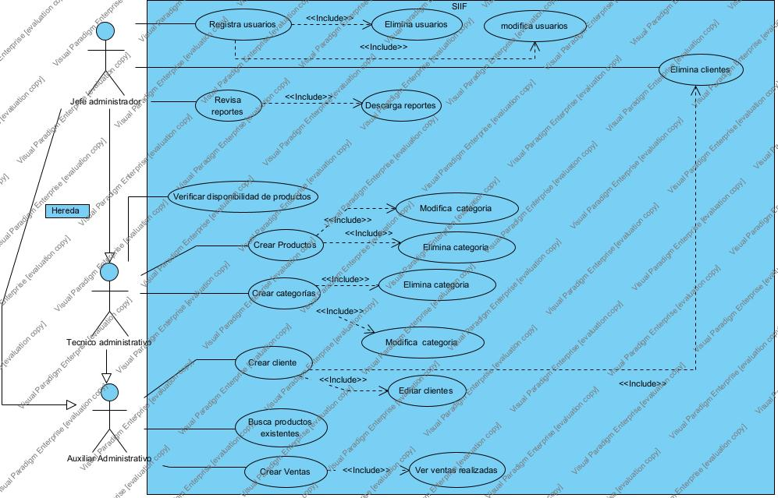

**6. Diagrama del modelo entidad relación notación crow´s foot**

